Предмет |  |  | Алгебра и начала анализа
ФИО педагога
Раздел : Производная
Дата : Урок 101
Класс 10 ЕМН |  |  |  |  | Присутствующие |  | Отсутствующие
Тема урока |  |  |  |  | Производные обратных тригометрических функций.
Цели обучения по учебной программе |  |  |  | 10.4.1.24- находить производные обратных функций;
Цели урока | Все научаться вычислять производные тригонометрических функций
ХОД УРОКА
Этапы урока  Время |  | Действия педагога |  |  |  | Действия ученика |  | Оценивание | Ресурсы
 |  | Орг момент. Проверка готовности к уроку  Проверка Домашнего задания  На прошлых уроках мы познакомились с правилами вычисления производных, научились находить производные сложных функций.  Актуализация знаний « Мозговой штурм»  1 Определение производной  2 Правила вычисления производных  3 Производные элементарных функций  4 производные тригонометрических функий  5 производные обратных тригометрических функци. |  |  |  | Приветствуют учителя  Дают ответы на поставленные вопросы |  | ФО  Обратная связь учителя | Презентация  Сдайд1-7
Середина урока 15 мин  15 -18мин |  | 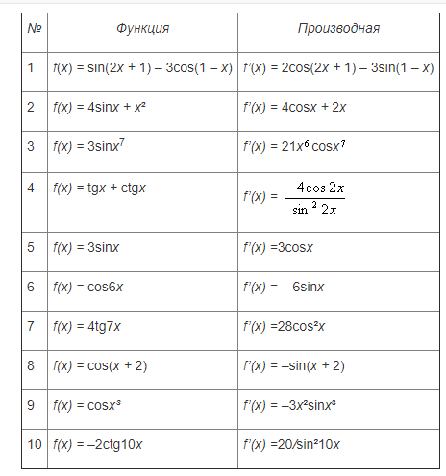  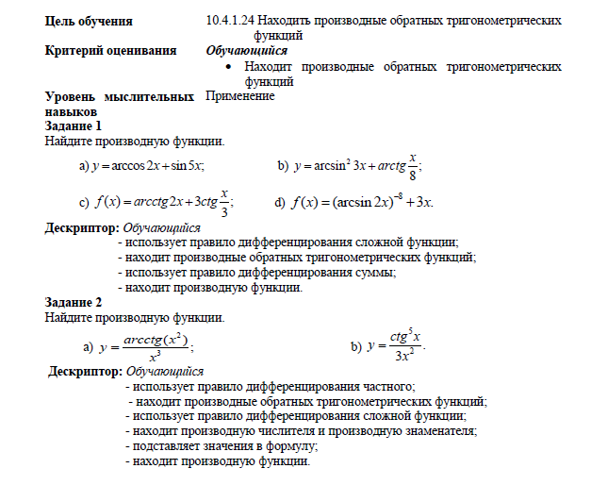 |  |  |  | Выполняют работу у доски Метод «Передай мел другому»  ИР  Работы сдаются на проверку |  | Коментарии одноклассников  Коментарии учителя  ФО | Слайд3
 |  |  |  |  |  |  |  |  | Слайд4
Конец урока  3 мин |  | Рефлексия  Домашнее задание |  |  |  | Ответить на вопросы:  - Теперь я знаю  - Теперь я умею |  |  | Учебник

